Resolución del Pleno del Instituto de Transparencia, Acceso a la Información Pública y Protección de Datos Personales del Estado de México y Municipios, con domicilio en Metepec, Estado de México, de fecha veintidós de mayo de dos mil diecinueve.
VISTO el expediente formado con motivo del recurso de revisión 01847/INFOEM/IP/RR/2019, promovido por la C. XXXXX XXXXX XXXXXX XXXXX, en lo sucesivo LA RECURRENTE, en contra de la falta de trámite y respuesta de la Agrupación de Trabajadores Académicos al Servicio del Colegio de Estudios Científicos y Tecnológicos del Estado de México (ATASCECYTEM), en lo conducente EL SUJETO OBLIGADO, se procede a dictar la presente resolución, con base en el siguiente:
RESULTANDO
I. En fecha diecinueve de febrero de dos mil diecinueve, LA RECURRENTE, presentó a través del Sistema de Acceso a la Información Mexiquense, en lo subsecuente el SAIMEX ante EL SUJETO OBLIGADO, la solicitud de acceso a información pública, a la que se le asignó el número 00007/ATASCECYTE/IP/2019, a través de la cual requirió:
“MENCIONE DE FORMA CLARA Y PUNTUAL LAS ACCIONES QUE LA AGRUPACIÓN A LLEVADO A CABO PARA LA MEJORA DE LA CALIDAD EDUCATIVA.” (Sic)
Modalidad de Entrega: vía el SAIMEX.
II. De las constancias que obran en el expediente electrónico, se advierte que EL SUJETO OBLIGADO fue omiso en dar respuesta a la solicitud de información que le fuera planteada por la particular.
III. Inconforme con la omisión del SUJETO OBLIGADO el veinte de marzo de dos mil diecinueve, LA RECURRENTE interpuso el recurso de revisión objeto del presente estudio, el cual fue registrado en el SAIMEX y se le asignó el número de expediente 01847/INFOEM/IP/RR/2019, en el que señaló como acto impugnado:
“La violación del Pacto Internacional de Derechos Civiles y Políticos, la violación de la Convención Americana sobre Derechos Humanos, ambos en lo que respecta al derecho humano de acceso a la información, la violación de la Ley de Transparencia y Acceso a la Información Pública del Estado de México y Municipios por no acatarse a los tiempos establecidos de respuesta, la violación de derechos ARCO por la negativa del acceso a la información y la violación al Sistema Estatal Anticorrupción y por ende, la violación a la Constitución Política del Estado de México por la negativa de información y obstaculizar la transparencia. La constante, sistemática y permanente negativa y falta de respuesta a las solicitudes de información por parte de la Agrupación. ” (Sic)
Asimismo, manifestó como razones o motivos de inconformidad:
“Emití una solicitud de información de la cual no se me dio ninguna respuesta dentro de los periodos establecidos por la Ley. La agrupación de forma constante, sistemática y permanentemente se ha negado a otorgar respuestas a mis solicitudes de información.” (Sic)
IV. El veinte de marzo de dos mil diecinueve, el recurso de que se trata se envió electrónicamente al Instituto de Transparencia, Acceso a la Información Pública y Protección de Datos Personales del Estado de México y Municipios y con fundamento en el artículo 185, fracción I de la Ley de Transparencia y Acceso a la Información Pública del Estado de México y Municipios, se turnó, a través del SAIMEX, a la Comisionada EVA ABAID YAPUR, a efecto de decretar su admisión o desechamiento.
V. El veintiséis de marzo de dos mil diecinueve, la Comisionada Ponente, atento a lo dispuesto en el artículo 185, fracciones I, II y IV de la Ley de Transparencia y Acceso a la Información Pública del Estado de México y Municipios, acordó la admisión a trámite del referido recurso de revisión, así como, la integración del expediente respectivo, mismo que se puso a disposición de las partes, para que en un plazo máximo de siete días hábiles, realizaran manifestaciones y ofrecieran las pruebas y alegatos que a su derecho conviniera o exhibieran el Informe Justificado, según fuera el caso.
VI. De las constancias que obran en el SAIMEX, se desprende que dentro del término concedido a las partes LA RECURRENTE no presentó manifestaciones y alegatos, ni ofreció los medios de prueba que a su derecho convinieran. Así como que EL SUJETO OBLIGADO fue omiso en rendir el Informe Justificado correspondiente, tal y como se advierte de la imagen siguiente:
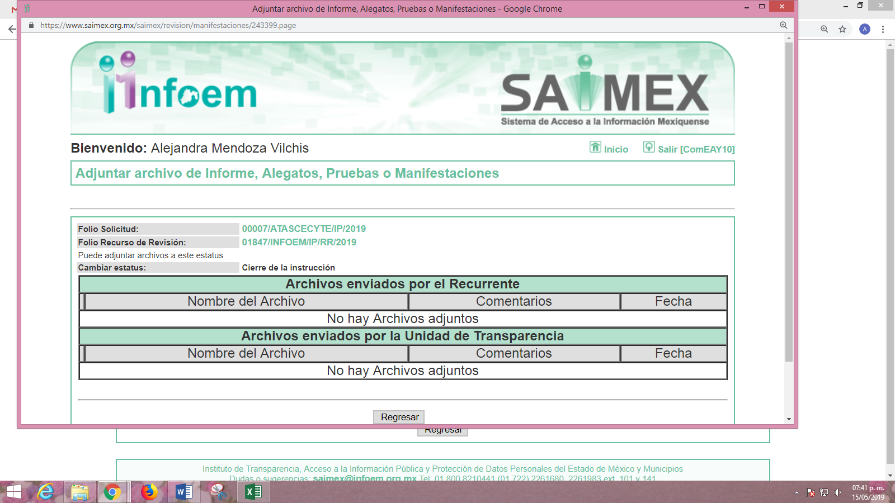
VII. Una vez analizado el estado procesal que guardaba el expediente, el cinco de abril de dos mil diecinueve, la Comisionada Ponente acordó el cierre de instrucción; así como, la remisión del mismo a efecto de ser resuelto, de conformidad con lo establecido en el artículo 185, fracciones VI y VIII de la Ley de Transparencia y Acceso a la Información Pública del Estado de México y Municipios.
VIII. En fecha veintiséis de abril de dos mil diecinueve, la Comisionada Ponente acordó ampliar el plazo para resolver el recurso de revisión de mérito, por un periodo de hasta quince días hábiles, de conformidad con el artículo 181, tercer párrafo de la Ley de Transparencia y Acceso a la Información Pública del Estado de México y Municipios; y,
CONSIDERANDO
PRIMERO. Competencia. Este Instituto de Transparencia, Acceso a la Información Pública y Protección de Datos Personales del Estado de México y Municipios, es competente para conocer y resolver el presente recurso, conforme a lo dispuesto en los artículos 6, apartado A de la Constitución Política de los Estados Unidos Mexicanos; 5, párrafos vigésimo, vigésimo primero, vigésimo segundo, fracciones IV y V de la Constitución Política del Estado Libre y Soberano de México; 1, 2, fracción II, 13, 29, 36, fracciones I y II, 176, 178, 179, 181, párrafo tercero y 185 de la Ley de Transparencia y Acceso a la Información Pública del Estado de México y Municipios; 9, fracciones I, XXIV y 11 del Reglamento Interior del Instituto de Transparencia, Acceso a la Información Pública y Protección de Datos Personales del Estado de México y Municipios; toda vez que se trata de un recurso de revisión interpuesto por una Ciudadana en ejercicio de su derecho de acceso a la información pública, en términos de la Ley de la materia.
SEGUNDO. Interés. El recurso de revisión se interpuesto por parte legítima en atención a que fue presentado por LA RECURRENTE, quien es la misma persona que formuló la solicitud de acceso a la información pública al SUJETO OBLIGADO.
TERCERO. Oportunidad. Es de precisar que la Ley de Transparencia y Acceso a la Información Pública del Estado de México y Municipios, describe el mecanismo de procedencia de los recursos de revisión, como se puede apreciar en el artículo siguiente:
“Artículo 163. La Unidad de Transparencia deberá notificar la respuesta a la solicitud al interesado en el menor tiempo posible, que no podrá exceder de quince días hábiles, contados a partir del día siguiente a la presentación de aquélla.
Excepcionalmente, el plazo referido en el párrafo anterior podrá ampliarse hasta por siete días hábiles más, siempre y cuando existan razones fundadas y motivadas, las cuales deberán ser aprobadas por el Comité de Transparencia, mediante la emisión de una resolución que deberá notificarse al solicitante, antes de su vencimiento. No podrán invocarse como causales de ampliación del plazo motivos que supongan negligencia o descuido del sujeto obligado en el desahogo de la solicitud.” (Sic)
De la interpretación al precepto legal inserto, se obtiene que el plazo que les asiste a los Sujetos Obligados para entregar la respuesta a una solicitud de información pública es de quince días hábiles posteriores a la presentación de ésta; sin embargo, en aquellos casos en que transcurre el referido plazo de quince días hábiles, sin que los Sujetos Obligados entreguen la respuesta a la solicitud de información, ésta se considera negada; por lo que al solicitante le asiste el derecho para poder presentar el recurso de revisión correspondiente.
Derivado de lo anterior, se constituye la figura jurídica de la NEGATIVA FICTA, cuya esencia consiste en atribuir un efecto negativo al silencio de la autoridad administrativa frente a las instancias y solicitudes que hagan los particulares.
Por su parte, el artículo 178 de la Ley de Transparencia y Acceso a la Información Pública del Estado de México y Municipios, establece:
“Artículo 178. El solicitante podrá interponer, por sí mismo o a través de su representante, de manera directa o por medios electrónicos, recurso de revisión ante el Instituto o ante la Unidad de Transparencia que haya conocido de la solicitud dentro de los quince días hábiles, siguientes a la fecha de la notificación de la respuesta.
A falta de respuesta del sujeto obligado, dentro de los plazos establecidos en esta Ley, a una solicitud de acceso a la información pública, el recurso podrá ser interpuesto en cualquier momento, acompañado con el documento que pruebe la fecha en que presentó la solicitud.
En el caso de que se interponga ante la Unidad de Transparencia, ésta deberá remitir el recurso de revisión al Instituto a más tardar al día siguiente de haberlo recibido.” (Énfasis añadido)
De lo anterior, se advierte que el recurso de revisión se ha de interponer dentro del plazo de quince días hábiles contados a partir del día siguiente al en que el particular tiene conocimiento de la resolución respectiva, de ahí que para que, el plazo de referencia empiece a computarse necesariamente tiene que existir una respuesta expresa por parte del SUJETO OBLIGADO; sin embargo, tratándose de negativa ficta no existe resolución que se haga del conocimiento del particular a partir de la cual pueda computarse dicho plazo, por tal motivo es pertinente establecer que no existe plazo para la interposición del recurso de revisión.
Ello, encuentra sustento en el Criterio de Interpretación en el orden administrativo número 001-15, emitido por el Pleno del Instituto de Transparencia y Acceso a la Información Pública del Estado de México y Municipios, en la Sexta Sesión Ordinaria, celebrada el diecisiete de febrero del dos mil quince, relativo a la interposición del recurso de revisión en cualquier tiempo cuando exista negativa ficta, que es del tenor literal siguiente:
“Criterio 0001-15
NEGATIVA FICTA. PLAZO PARA INTERPONER EL RECURSO DE REVISIÓN TRATÁNDOSE DE. El artículo 48, párrafo tercero de la Ley de Transparencia y Acceso a la Información Pública del Estado de México y Municipios establece que, cuando no se entregue la respuesta a la solicitud dentro del plazo de 15 días establecidos en el artículo 46 de la Ley de la materia, se entenderá por negada la solicitud y podrá interponerse el recurso correspondiente. Por su parte, el artículo 72 del mismo ordenamiento legal establece el plazo de 15 días para interponer el recurso de revisión a partir del día siguiente al que tuvo conocimiento de la respuesta recaída a su solicitud, sin que se establezca excepción alguna tratándose de una falta de respuesta del sujeto obligado. Así, entonces, resulta evidente que, al no emitirse respuesta dentro del plazo establecido, se genera la ficción legal de una respuesta en sentido negativo; en el entendido de que el plazo para impugnar esa negativa podrá ser en cualquier tiempo y hasta en tanto no se dicte resolución expresa; es decir, mientras no haya respuesta por parte del Sujeto Obligado, momento a partir del cual deberá computarse el plazo previsto en el artículo 72 de la citada Ley.” (Sic)
CUARTO. Procedibilidad. Del análisis efectuado se advierte que resulta procedente la interposición del recurso y se concluye la acreditación plena de todos y cada uno de los elementos formales exigidos por el artículo 180 de la Ley de Transparencia y Acceso a la Información Pública del Estado de México y Municipios, en atención a que fue presentado mediante el formato visible en EL SAIMEX.
QUINTO. Estudio y resolución del asunto. Del análisis efectuado se advierte que el recurso de revisión de que se trata es procedente, toda vez que se actualizan las hipótesis previstas en las fracciones VII y XI del artículo 179 de la Ley de la materia, que a la letra dicen:
“Artículo 179. El recurso de revisión es un medio de protección que la Ley otorga a los particulares, para hacer valer su derecho de acceso a la información pública, y procederá en contra de las siguientes causas:
…
VII. La falta de respuesta a una solicitud de acceso a la información;
…
XI. La falta de trámite a una solicitud;
…” (Énfasis añadido)
El precepto legal citado, establece como supuestos de procedencia del recurso de revisión, en aquellos casos en que no se dé trámite y en consecuencia respuesta a lo solicitado por los particulares y en el presente asunto, EL SUJETO OBLIGADO omitió dar el trámite correspondiente, así como, respuesta a lo requerido por LA RECURRENTE.
Una vez determinada la vía sobre la que versará el presente asunto y previa revisión del expediente electrónico formado en el SAIMEX por motivo de la solicitud de información y del recurso a que da origen, se observa que EL SUJETO OBLIGADO no dio respuesta a la solicitud de información planteada por la particular, lo que se traduce como la configuración de la NEGATIVA FICTA; ello, en virtud de que EL SUJETO OBLIGADO no atendió la solicitud de acceso a la información dentro del plazo legal previsto para ello.
Es así que, este Órgano Garante considera pertinente analizar si EL SUJETO OBLIGADO es la autoridad competente para conocer de dicha solicitud, es decir, si se trata de información que deba generar, administrar o poseer por virtud del ámbito de sus atribuciones y si la misma se trata de información pública; por ello, es pertinente enfatizar lo que debe entenderse por derecho de acceso a la información pública, siendo importante traer a contexto el contenido del artículo 6°, letra A de la Constitución Política de los Estados Unidos Mexicanos, que en su parte conducente señala:
“Artículo 6o. . . .
A. Para el ejercicio del derecho de acceso a la información, la Federación y las entidades federativas, en el ámbito de sus respectivas competencias, se regirán por los siguientes principios y bases:
I. Toda la información en posesión de cualquier autoridad, entidad, órgano y organismo de los Poderes Ejecutivo, Legislativo y Judicial, órganos autónomos, partidos políticos, fideicomisos y fondos públicos, así como de cualquier persona física, moral o sindicato que reciba y ejerza recursos públicos o realice actos de autoridad en el ámbito federal, estatal y municipal, es pública y sólo podrá ser reservada temporalmente por razones de interés público y seguridad nacional, en los términos que fijen las leyes. En la interpretación de este derecho deberá prevalecer el principio de máxima publicidad. Los sujetos obligados deberán documentar todo acto que derive del ejercicio de sus facultades, competencias o funciones, la ley determinará los supuestos específicos bajo los cuales procederá la declaración de inexistencia de la información.
II. La información que se refiere a la vida privada y los datos personales será protegida en los términos y con las excepciones que fijen las leyes.
III. Toda persona, sin necesidad de acreditar interés alguno o justificar su utilización, tendrá acceso gratuito a la información pública, a sus datos personales o a la rectificación de éstos.
IV. Se establecerán mecanismos de acceso a la información y procedimientos de revisión expeditos que se sustanciarán ante los organismos autónomos especializados e imparciales que establece esta Constitución.
V. Los sujetos obligados deberán preservar sus documentos en archivos administrativos actualizados y publicarán, a través de los medios electrónicos disponibles, la información completa y actualizada sobre el ejercicio de los recursos públicos y los indicadores que permitan rendir cuenta del cumplimiento de sus objetivos y de los resultados obtenidos.
VI. Las leyes determinarán la manera en que los sujetos obligados deberán hacer pública la información relativa a los recursos públicos que entreguen a personas físicas o morales.
VII. La inobservancia a las disposiciones en materia de acceso a la información pública será sancionada en los términos que dispongan las leyes.”
(Énfasis añadido)
En el mismo sentido, la Constitución Política del Estado Libre y Soberano de México, en su artículo 5°, párrafos vigésimo, vigésimo primero y vigésimo segundo fracciones I, III y IV, dispone lo siguiente:
“Artículo 5. …
. . .
El derecho a la información será garantizado por el Estado.
La ley establecerá las previsiones que permitan asegurar la protección, el respeto y la difusión de este derecho.
Para garantizar el ejercicio del derecho de transparencia, acceso a la información pública y protección de datos personales, los poderes públicos y los organismos autónomos, transparentarán sus acciones, en términos de las disposiciones aplicables, la información será oportuna, clara, veraz y de fácil acceso.
Este derecho se regirá por los principios y bases siguientes:
I. Toda la información en posesión de cualquier autoridad, entidad, órgano y organismos de los Poderes Ejecutivo, Legislativo y Judicial, órganos autónomos, partidos políticos, fideicomisos y fondos públicos estatales y municipales, así como del gobierno y de la administración pública municipal y sus organismos descentralizados, asimismo de cualquier persona física, jurídica colectiva o sindicato que reciba y ejerza recursos públicos o realice actos de autoridad en el ámbito estatal y municipal, es pública y sólo podrá ser reservada temporalmente por razones previstas en la Constitución Política de los Estados Unidos Mexicanos de interés público y seguridad, en los términos que fijen las leyes. En la interpretación de este derecho deberá prevalecer el principio de máxima publicidad. Los sujetos obligados deberán documentar todo acto que derive del ejercicio de sus facultades, competencias o funciones, la ley determinará los supuestos específicos bajo los cuales procederá la declaración de inexistencia de la información.
III. Toda persona, sin necesidad de acreditar interés alguno o justificar su utilización, tendrá acceso gratuito a la información pública, a sus datos personales o a la rectificación de éstos.
IV. Se establecerán mecanismos de acceso a la información y procedimientos de revisión expeditos que se sustanciarán ante el organismo autónomo especializado e imparcial que establece esta Constitución.”
(Énfasis añadido)
Asimismo, la Ley de Transparencia y Acceso a la Información Pública del Estado de México y Municipios, prevé en su artículo 23, lo que a continuación se transcribe:
“Artículo 23. Son sujetos obligados a transparentar y permitir el acceso a su información y proteger los datos personales que obren en su poder:
I. El Poder Ejecutivo del Estado de México, las dependencias, organismos auxiliares, órganos, entidades, fideicomisos y fondos públicos, así como la Procuraduría General de Justicia;
II. El Poder Legislativo del Estado, los organismos, órganos y entidades de la Legislatura y sus dependencias;
III. El Poder Judicial, sus organismos, órganos y entidades, así como el Consejo de la Judicatura del Estado;
IV. Los ayuntamientos y las dependencias, organismos, órganos y entidades de la administración municipal;
V. Los órganos autónomos;
VI. Los tribunales administrativos y autoridades jurisdiccionales en materia laboral;
VII. Los partidos políticos y agrupaciones políticas, en los términos de las disposiciones aplicables;
VIII. Los fideicomisos y fondos públicos que cuenten con financiamiento público, parcial o total, o con participación de entidades de gobierno;
IX. Los sindicatos que reciban y/o ejerzan recursos públicos en el ámbito estatal y municipal;
X. Cualquier persona física o jurídico colectiva que reciba y ejerza recursos públicos en el ámbito estatal o municipal; y
XI. Cualquier otra autoridad, entidad, órgano u organismo de los poderes estatal o municipal, que reciba recursos públicos.
Los sujetos obligados deberán hacer pública toda aquella información relativa a los montos y las personas a quienes entreguen, por cualquier motivo, recursos públicos, así como los informes que dichas personas les entreguen sobre el uso y destino de dichos recursos.
Los servidores públicos deberán transparentar sus acciones así como garantizar y respetar el derecho de acceso a la información pública.
(Énfasis añadido)
De los preceptos legales citados se establece que los sindicatos que reciben o ejercen recursos públicos ya sean federales, estatales o municipales se encuentran obligados a documentar y transparentar su actuar; es decir, las actividades que justifiquen el destino de dichos recursos; así como, a permitir el acceso a la información que generen, posean o administren derivado de dichas actividades; de ahí, que la Ley de la materia delimita perfectamente los alcances de las obligaciones que corresponden a los sindicatos.
En ese tenor, es de señalar que del análisis realizado por la Ponencia Resolutora, se advierte que LA RECURRENTE solicitó las acciones que EL SUJETO OBLIGADO ha llevado a cabo para mejorar la calidad educativa.
Como se indicó en el Resultando II de la presente resolución, EL SUJETO OBLIGADO fue omiso en dar respuesta a la solicitud de información de la hoy RECURRENTE, por lo que está procedió a interponer el recurso de revisión de mérito.
Asimismo, en el ocurso objeto de estudio tanto LA RECURRENTE como EL SUJETO OBLIGADO fueron omisos en presentar las manifestaciones, alegatos y medios de prueba que a su derecho conviniera; así como, este último el Informe Justificado correspondiente, dentro del plazo señalado para tales efectos.
Derivado de lo anterior, y antes de entrar de lleno al estudio de la naturaleza jurídica de la información solicitada, ésta Ponencia Resolutora considera importante establecer en primer término que, el Pleno del Instituto, mediante Acuerdo modificó el Padrón de Sujetos Obligados en Materia de Transparencia y Acceso a la Información Pública; publicándolo en el Periódico Oficial “Gaceta del Gobierno”, en fecha veintisiete de noviembre de dos mil diecisiete, entrando en vigor al día siguiente de su publicación; esto es, el veintiocho de noviembre de dos mil diecisiete; documento en el cual, se advierte como Sujeto Obligado a la Agrupación de Trabajadores Académicos al Servicio del Colegio de Estudios Científicos y Tecnológicos del Estado de México (ATASCECYTEM), tal y como se muestra a continuación:
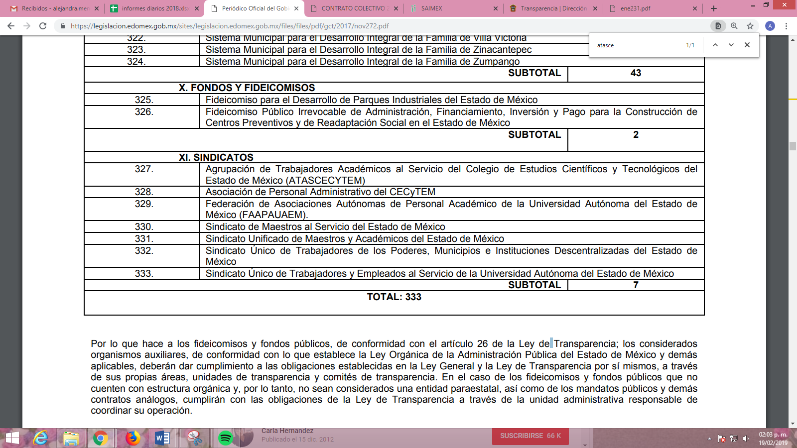
Es decir, EL SUJETO OBLIGADO debe cumplir con las obligaciones, procesos, procedimientos y responsabilidades establecidas tanto en la Ley General de Transparencia y Acceso a la Información Pública (Ley General), como en la Ley de Transparencia y Acceso a la Información Pública de nuestra entidad, así como, con los demás ordenamientos jurídicos aplicables en la materia, ello con la finalidad de fomentar la transparencia, el ejercicio del derecho de acceso a la información pública, la eficiencia de los Sujetos Obligados y la participación ciudadana.
Por lo que, sólo está obligado a brindar el acceso a la información pública a la que lo constriñe la normatividad aplicable en dicha materia; ya sea de carácter federal o estatal; así como, de conformidad con sus atribuciones; razón por la cual, conviene traer a colación el contenido de los artículos 4, 12 y 160 de la Ley de Transparencia y Acceso a la Información Pública del Estado de México y Municipios, mismos que son del tenor siguiente:
“Artículo 4. El derecho humano de acceso a la información pública es la prerrogativa de las personas para buscar, difundir, investigar, recabar, recibir y solicitar información pública, sin necesidad de acreditar personalidad ni interés jurídico.
Toda la información generada, obtenida, adquirida, transformada, administrada o en posesión de los sujetos obligados es pública y accesible de manera permanente a cualquier persona, en los términos y condiciones que se establezcan en los tratados internacionales de los que el Estado mexicano sea parte, en la Ley General, la presente Ley y demás disposiciones de la materia, privilegiando el principio de máxima publicidad de la información. Solo podrá ser clasificada excepcionalmente como reservada temporalmente por razones de interés público, en los términos de las causas legítimas y estrictamente necesarias previstas por esta Ley.
Los sujetos obligados deben poner en práctica, políticas y programas de acceso a la información que se apeguen a criterios de publicidad, veracidad, oportunidad, precisión y suficiencia en beneficio de los solicitantes.
Artículo 12. Quienes generen, recopilen, administren, manejen, procesen, archiven o conserven información pública serán responsables de la misma en los términos de las disposiciones jurídicas aplicables.
Los sujetos obligados sólo proporcionarán la información pública que se les requiera y que obre en sus archivos y en el estado en que ésta se encuentre. La obligación de proporcionar información no comprende el procesamiento de la misma, ni el presentarla conforme al interés del solicitante; no estarán obligados a generarla, resumirla, efectuar cálculos o practicar investigaciones.
Artículo 160. Los sujetos obligados deberán otorgar acceso a los documentos que se encuentren en sus archivos o que estén obligados a documentar de acuerdo con sus facultades, competencias o funciones en el formato que el solicitante manifieste, de entre aquellos formatos existentes, conforme a las características físicas de la información o del lugar donde se encuentre así lo permita. En caso que la información solicitada consista en bases de datos se deberá privilegiar la entrega de la misma en formatos abiertos.”
(Énfasis añadido)
Por consiguiente, los preceptos legales transcritos establecen la obligación de los Sujetos Obligados a entregar la información pública solicitada por los particulares siempre y cuando ésta se encuentre en sus archivos (en el presente asunto en particular, que sea información que se encuentre fundamentalmente constreñido a hacer de conocimiento de los particulares) o que obre en su posesión, privilegiando en todo momento el principio de máxima publicidad, sin generarla, procesarla, resumirla, ni presentarla conforme al interés de la solicitante.
Así, atendiendo a que la información requerida se refiere a un sindicato de trabajadores nos remitiremos a los ordenamientos que regulan a dicho SUJETO OBLIGADO, en ese contexto, la Ley Federal del Trabajo reconoce en el artículo 356 al Sindicato como la asociación de trabadores o patrones para el estudio, mejoramiento y defensa de sus respectivos intereses, los cuales se pueden constituir sin necesidad de previa autorización, cabe señalar que a nadie se le puede obligar a formar parte de él, sirviendo de sustento lo siguiente:
“Artículo 356.- Sindicato es la asociación de trabajadores o patrones, constituida para el estudio, mejoramiento y defensa de sus respectivos intereses”
(Énfasis añadido)
Aunado a lo anterior, el artículo 154 de la citada Ley en su último párrafo señala que se entiende por sindicalizado a todo trabajador que se encuentre agremiado a cualquier organización sindical legalmente constituida, mientras que el artículo 360 establece cómo estarán conformados los sindicatos de trabajadores.
Ahora bien, en el ámbito Estatal es menester indicar que la Ley del Trabajo de los Servidores Públicos del Estado y Municipios en su artículo 138 define al Sindicato como la asociación de servidores públicos generales constituida para el estudio, mejoramiento y defensa de sus intereses comunes; precepto que para mayor ilustración se cita a continuación:
“Artículo 138.- Sindicato es la asociación de servidores públicos generales constituida para el estudio, mejoramiento y defensa de sus intereses comunes.
Las instituciones públicas en su conjunto, reconocerán como titulares de las relaciones colectivas de trabajo, únicamente a un sindicato de servidores públicos generales y a uno de maestros que serán los que cuenten con registro ante el Tribunal, así como a aquellos registrados que representen a los docentes en las instituciones de carácter educativo cuyo decreto de creación establezca su autonomía en su régimen sindical.”
(Énfasis añadido)
Asimismo, los artículos 87 y 148 de la citada Ley establecen como derecho de los servidores públicos generales por tiempo indeterminado el de afiliarse a un sindicato y elegir libremente a sus representantes, organizar la administración y actividades del sindicato, así como a formular sus programas de acción.
Ahora, conforme al artículo 102 de la Ley de Transparencia y Acceso a la Información Pública del Estado de México y Municipios, establece que los sindicatos que reciban y ejerzan recursos públicos deberán mantener actualizada y accesible, de forma impresa para consulta directa y en los respectivos sitios de Internet, la información aplicable de las obligaciones de transparencia a que se refiere la ley de la materia y la siguiente:
“I. Contratos y convenios entre sindicatos y autoridades;

II. El directorio del Comité Ejecutivo;

III. El padrón de socios, afiliados o análogos;

IV. La relación detallada de los recursos púbicos económicos, en especie, bienes o donativos que reciban y el informe detallado del ejercicio y destino final de los recursos públicos que ejerzan;

V. Acta de la asamblea constitutiva;

VI. Los estatutos debidamente autorizados;

VII. El acta de la asamblea en que se hubiese elegido la directiva; y

VIII. Los contratos colectivos de trabajo de sus agremiados.

Por lo que se refiere a los documentos que obran en el expediente de registro de las asociaciones, únicamente estará clasificada como información confidencial, los domicilios de los trabajadores señalados en los padrones de socios, afiliados o análogos.

Los sujetos obligados que asignen recursos públicos a los sindicatos, deberán habilitar un espacio en sus páginas de Internet para que éstos cumplan con sus obligaciones de transparencia y dispongan de la infraestructura tecnológica para el uso y acceso a la plataforma electrónica. En todo momento el sindicato será responsable de la publicación, actualización y accesibilidad de la información.”
(Énfasis añadido)
Especialmente, EL SUJETO OBLIGADO debe mantener publicado y actualizado en su portal electrónico de información los Estatutos y el Contrato Colectivo de Trabajo celebrado con sus agremiados; por lo que, el último de los citados al ser el convenio celebrado entre personal sindicalizado y el representante del Colegio de Estudios Científicos y Tecnológicos del Estado de México, en el que se establecen de manera general las condiciones de trabajo; señala que dicho Colegio es el responsable de implementar los programas para mejorar la capacitación y desarrollo del Personal Docente, otorgando determinadas cantidades de recursos públicos a fin de mejorar su desempeño, tal como se aprecia enseguida:
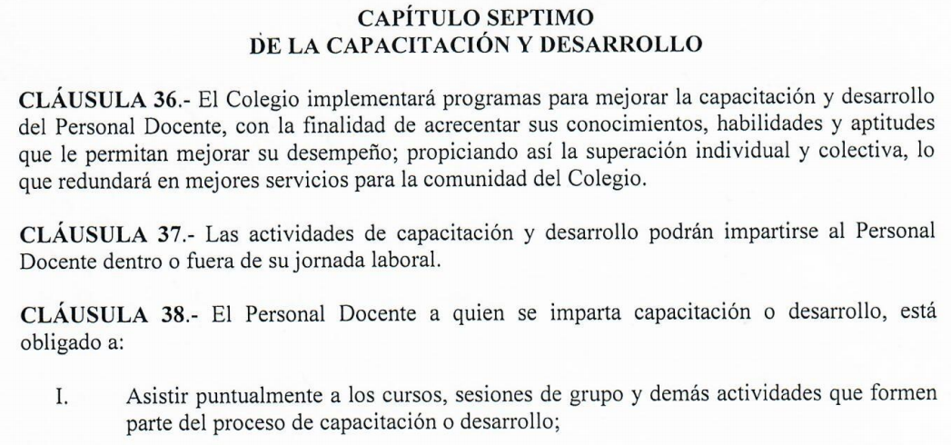
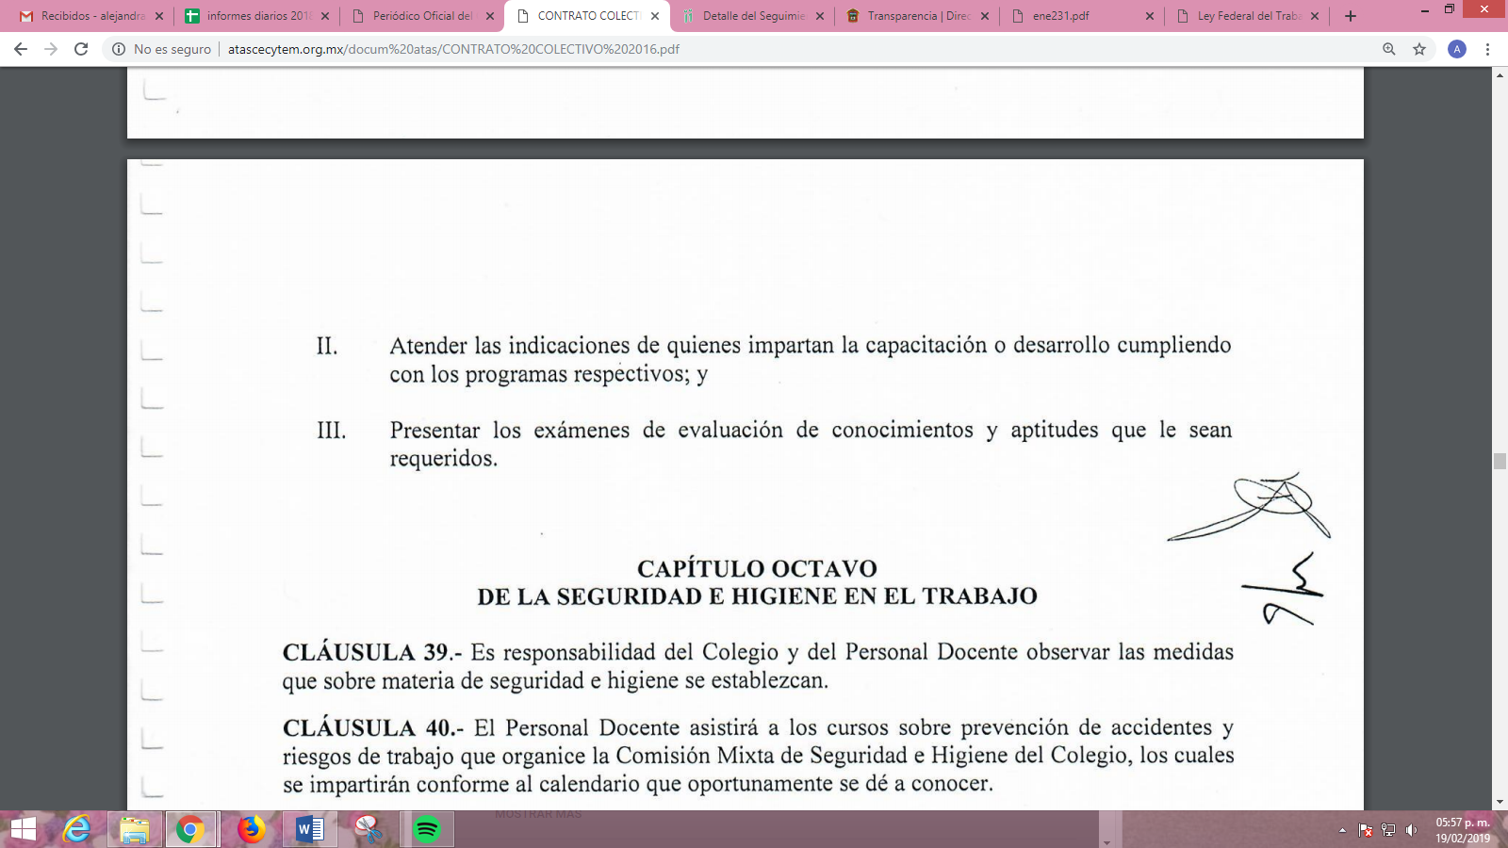
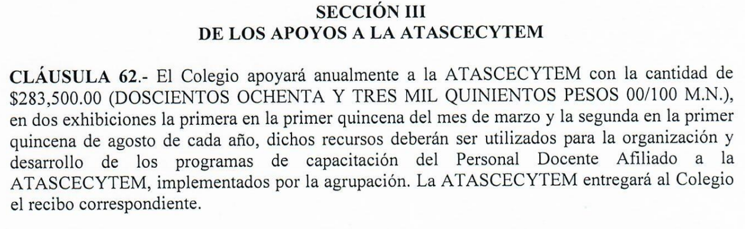
Por otra parte los Estatutos del SUJETO OBLIGADO en lo que interesa refieren:
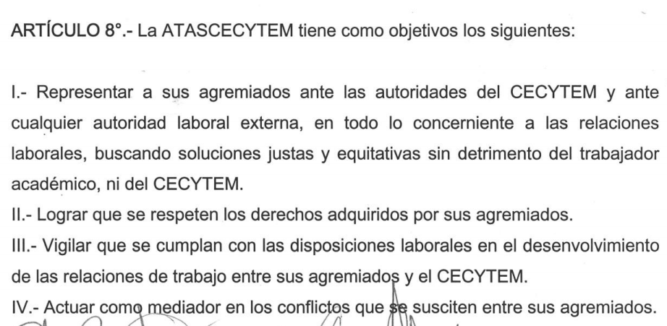

De la normativa anterior, se puede concluir lo siguiente:
- Que, la Agrupación de Trabajadores Académicos al Servicio del Colegio de Estudios Científicos y Tecnológicos del Estado de México (ATASCECYTEM), tiene la calidad de SUJETO OBLIGADO en materia de Transparencia, de conformidad con el padrón de Sujetos Obligados en materia de Transparencia aprobado por el Pleno de este Instituto.
- Que, de conformidad con la Ley de la materia, EL SUJETO OBLIGADO debe mantener actualizado su portal electrónico de información pública, en el que deben encontrarse tanto sus Estatutos como el Contrato Colectivo de Trabajo celebrado con sus agremiados.
- Que, de acuerdo a lo establecido en los Estatutos del SUJETO OBLIGADO, se considera como uno de sus objetivos el impulsar los planes y programas que reconozcan y estimulen la productividad, desarrollo y profesionalización de los docentes, en conjunto con el Centro de Estudios Científicos y Tecnológicos del Estado de México.
- Que, el Contrato Colectivo de Trabajo, celebrado entre EL SUJETO OBLIGADO y el Colegio de Estudios Científicos y Tecnológicos del Estado de México, señala que, el último de los referidos es el responsable de implementar los programas para mejorar la capacitación y desarrollo del Personal Docente, a fin de mejorar su desempeño, para lo cual otorgará la cantidad precisada en la Cláusula 62 de dicho Contrato.
Bajo ese orden de ideas, esta Ponencia Resolutora determina que, para el caso que EL SUJETO OBLIGADO hubiera erogado recursos públicos con motivo de la realización de acciones encaminadas a la mejora educativa, lo procedente será que haga entrega a LA RECURRENTE del documento o documentos en donde conste o se pueda advertir dicha situación.
No se omite señalar que, la particular al momento de presentar la solicitud de información no señaló la temporalidad respecto de la cual requería la misma; por ello, de conformidad con lo establecido en los artículos 13 y 181, párrafo cuarto de la Ley de la materia, se suple la deficiencia en dicha solicitud y se establece que la información será entregada a un año contado a partir de la fecha de presentación de la solicitud; es decir, del 19 de febrero de 2018 al 19 de febrero de 2019.
Sirve de apoyo a lo anterior, en términos del artículo 202, segundo párrafo, de la Ley de Transparencia y Acceso a la Información Pública del Estado de México y Municipios, el criterio orientador 9/2014 emitido por el entonces Instituto Federal de Acceso a la Información y Protección de Datos (IFAI) hoy Instituto Nacional de Transparencia, Acceso a la Información y Protección de Datos Personales (INAI), que a la letra dice:
“Periodo de búsqueda de la información, cuando no se precisa en la solicitud de información. El artículo 40, fracción II de la Ley Federal de Transparencia y Acceso a la Información Pública Gubernamental, señala que los particulares deberán describir en su solicitud de información, de forma clara y precisa, los documentos requeridos. En ese sentido, en el supuesto de que el particular no haya señalado el periodo sobre el que requiere la información, deberá interpretarse que su requerimiento se refiere al del año inmediato anterior contado a partir de la fecha en que se presentó la solicitud. Lo anterior permite que los sujetos obligados cuenten con mayores elementos para precisar y localizar la información solicitada.
Resoluciones
• RDA 1683/12. Interpuesto en contra del Servicio de Administración Tributaria. Comisionado Ponente Ángel Trinidad Zaldívar.
• RDA 1518/12. Interpuesto en contra de la Secretaría de Salud. Comisionado Ponente Ángel Trinidad Zaldívar.
• RDA 1439/12. Interpuesto en contra de la Secretaría de Educación Pública. Comisionada Ponente Sigrid Arzt Colunga.
• RDA 1308/12. Interpuesto en contra de la Secretaría de la Defensa Nacional. Comisionado Ponente Ángel Trinidad Zaldívar.
• 2109/11. Interpuesto en contra del Instituto Mexicano del Seguro Social. Comisionada Ponente Jacqueline Peschard Mariscal.”
(Énfasis añadido)
Antes de concluir, es necesario señalar que, derivado de la negativa del SUJETO OBLIGADO a proporcionar respuesta a la solicitud de acceso a la información pública, de acuerdo con el artículo 163 de la Ley de la materia; es por lo que, se ordena dar vista al Titular de la Contraloría Interna y Órgano de Control y Vigilancia de este Instituto, para que resuelva lo conducente y determine en su caso el grado de responsabilidad en el incumplimiento de las obligaciones establecidas en la misma.
En consecuencia, y ante la falta de respuesta a la solicitud de información, así como al actualizarse los supuestos del numeral 179, fracciones VII y XI de la Ley de la materia, previamente referidos, se considera que las razones o motivos de inconformidad resultan fundadas, y lo procedente es ORDENAR al SUJETO OBLIGADO la entrega de la información requerida, ello con apego a los principios del derecho de acceso a la información y derivado del estudio realizado en el presente Considerando.
Así, con fundamento en lo prescrito en los artículos 5, párrafos vigésimo, vigésimo primero y vigésimo segundo, fracciones IV y V de la Constitución Política del Estado Libre y Soberano de México; 2, fracción II, 9, 29, 36, fracciones I y II, 176, 178, 179, 181, 185, fracción I, 186 y 188 de la Ley de Transparencia y Acceso a la Información Pública del Estado de México y Municipios, este Pleno:

RESUELVE
PRIMERO. Resultan fundadas las razones o motivos de inconformidad planteadas por LA RECURRENTE en términos del Considerando QUINTO de esta Resolución.
SEGUNDO. Se ORDENA al SUJETO OBLIGADO atienda la solicitud de información 00007/ATASCECYTE/IP/2019 y haga entrega a LA RECURRENTE, en términos del Considerando QUINTO de esta resolución, vía el SAIMEX, de los documentos en donde conste lo siguiente:
“Las acciones que EL SUJETO OBLIGADO hubiera llevado a cabo para mejorar la calidad educativa del 19 de febrero de 2018 al 19 de febrero de 2019.”
TERCERO. Notifíquese al Titular de la Unidad de Transparencia del SUJETO OBLIGADO, para que, conforme a los artículos 186, último párrafo y 189, párrafo segundo de la Ley de Transparencia y Acceso a la Información Pública del Estado de México y Municipios, dé cumplimiento a lo ordenado dentro del plazo de diez días hábiles, debiendo informar a este Instituto, en un plazo de tres días hábiles siguientes sobre el cumplimiento dado a la presente resolución.
CUARTO. Notifíquese a LA RECURRENTE la presente resolución.
QUINTO. Hágase del conocimiento a LA RECURRENTE que de conformidad con lo establecido en el artículo 196 de la Ley de Transparencia y Acceso a la Información Pública del Estado de México y Municipios, podrá impugnarla vía Juicio de Amparo en los términos de las leyes aplicables.
SEXTO. Gírese oficio al Titular de la Contraloría Interna y Órgano de Control y Vigilancia de este Instituto, de conformidad con el artículo 190 de la Ley de Transparencia y Acceso a la Información Pública del Estado de México y Municipios, a fin de que determine lo conducente en términos del Considerando QUINTO de la presente resolución.
ASÍ LO RESUELVE, POR UNANIMIDAD DE VOTOS, EL PLENO DEL INSTITUTO DE TRANSPARENCIA, ACCESO A LA INFORMACIÓN PÚBLICA Y PROTECCIÓN DE DATOS PERSONALES DEL ESTADO DE MÉXICO Y MUNICIPIOS, CONFORMADO POR LOS COMISIONADOS ZULEMA MARTÍNEZ SÁNCHEZ; EVA ABAID YAPUR; JOSÉ GUADALUPE LUNA HERNÁNDEZ EMITIENDO VOTO PARTICULAR; JAVIER MARTÍNEZ CRUZ CON AUSENCIA JUSTIFICADA Y LUIS GUSTAVO PARRA NORIEGA CON AUSENCIA JUSTIFICADA; EN LA DÉCIMA NOVENA SESIÓN ORDINARIA CELEBRADA EL VEINTIDÓS DE MAYO DE DOS MIL DIECINUEVE, ANTE EL SECRETARIO TÉCNICO DEL PLENO, ALEXIS TAPIA RAMÍREZ.
Zulema Martínez Sánchez
Comisionada Presidenta
(RÚBRICA)
Eva Abaid Yapur  Comisionada  (RÚBRICA) | José Guadalupe Luna Hernández  Comisionado  (RÚBRICA)
Ausencia Justificada  Javier Martínez Cruz  Comisionado | Ausencia Justificada  Luis Gustavo Parra Noriega  Comisionado
Alexis Tapia Ramírez
Secretario Técnico del Pleno
(RÚBRICA)

Esta hoja corresponde a la resolución de veintidós de mayo de dos mil diecinueve, emitida en el recurso de revisión número 01847/INFOEM/IP/RR/2019.
ATU/AMV

Artículo 154.- Los patrones estarán obligados a preferir en igualdad de circunstancias a los trabajadores mexicanos respecto de quienes no lo sean, a quienes les hayan servido satisfactoriamente por mayor tiempo, a quienes no teniendo ninguna otra fuente de ingreso económico tengan a su cargo una familia y a los sindicalizados respecto de quienes no lo estén. Si existe contrato colectivo y éste contiene cláusula de admisión, la preferencia para ocupar las vacantes o puestos de nueva creación se regirá por lo que disponga el contrato colectivo y el estatuto sindical. Se entiende por sindicalizado a todo trabajador que se encuentre agremiado a cualquier organización sindical legalmente constituida.
Artículo 360.- Los sindicatos de trabajadores pueden ser: I. Gremiales, los formados por trabajadores de una misma profesión, oficio o especialidad; … “ (Énfasis añadido)
Los cuales deberán adaptar su contenido a lo establecido en el artículo 371 de la Ley Federal del Trabajo; mismo que dada su extensión se omite en este apartado; sin embargo, se hace referencia para que la solicitante tenga certeza jurídica a cerca de su contenido y en qué consisten los mismos.
Ley Federal del Trabajo Artículo 386.- Contrato colectivo de trabajo es el convenio celebrado entre uno o varios sindicatos de trabajadores y uno o varios patrones, o uno o varios sindicatos de patrones, con objeto de establecer las condiciones según las cuales debe prestarse el trabajo en una o más empresas o establecimientos.
Artículo 202. […] El Instituto Nacional podrá emitir criterios de carácter orientador para el Instituto, que se establecerán por reiteración al resolver tres casos análogos de manera constitutiva en el mismo sentido, por al menos dos terceras partes del Pleno del Instituto Nacional, derivados de resoluciones que hayan quedado firme.

